Тема: Твоя країна – Україна. Символи держави.
Мета: формування національної свідомості , поваги до рідної землі, свого народу, виховання шанобливого ставлення до державної символіки, культури та історії.
Все на світі можна вибирати, сину,
Вибрати не можна тільки Батьківщину
В. Симоненко

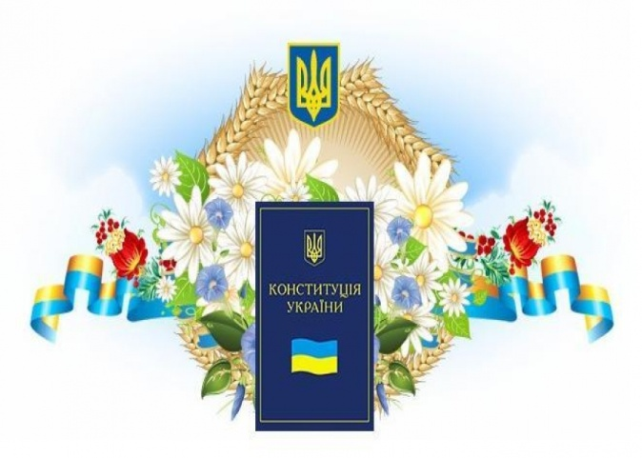
Вчитель. 28 червня український народ відзначав День конституції і сьогоднішній наш захід присвячений саме цій події.
Розминка
- Що таке Конституція?( Основний закон держави)
- У якому році було прийнято Конституцію України(1996)
- Яка подія передувала прийняттю Конституції?( 24 серпня 1991 року – в цей день прийнято Акт проголошення незалежності України, за яким Україна є самостійною демократичною державою.)
Україна – це земля, де ми народились і живемо, де живуть наші батьки, де жили наші предки. Усім нам має бути люба й дорога наша мати – Батьківщина.
Кросворд
1. Як називається герб нашої держави? (Тризуб).
2. Які гори України ви знаєте? (Карпати).
3. Як називається найбільша річка України? (Дніпро).
4. Який птах є символом України? (Лелека).
5. Столиця України? (Київ).
6. Кущ-символ України? (Калина).
7. Збірка віршів Т.Г.Шевченка? (Кобзар).
 | Т | Р | И | З | У | Б
 |  |  |  |  | К | А | Р | П | А | Т | И
 | Д | Н | І | П | Р | О
Л | Е | Л | Е | К | А
 |  |  | К | И | Ї | В
 | К | А | Л | И | Н | А
 | К | О | Б | З | А | Р

Вчитель. Україна багата своїми талановитими людьми, які із покоління в покоління передавали нам свою життєву мудрість.
Робота в групах ( із частинок скласти прислів’я і пояснити їх значення)
Людина без Вітчизни – як соловей без пісні.
Рідний край – земний рай.
Жити – Вітчизні служити.
За рідною землею і в небі скучно
3 рідної землі і ворона мила
Рідна земля — мати, а чужа — мачуха
Та земля мила, де мати родила
У чужій сторонці не так світить і сонце
Державні символи України
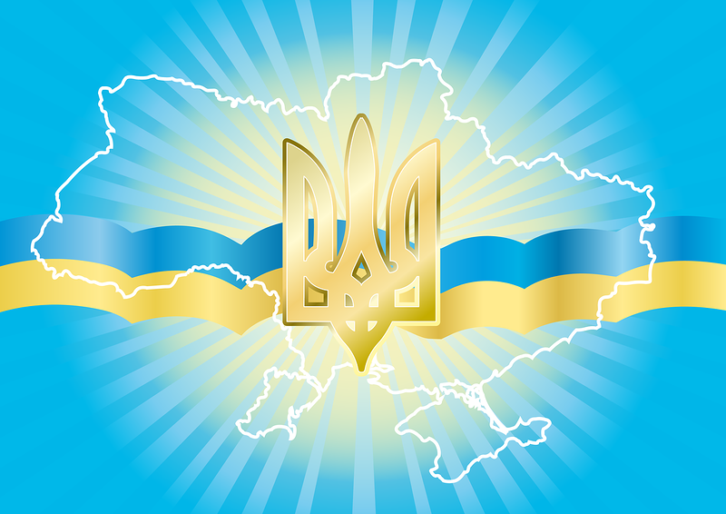
Вчитель. Кожна незалежна держава має свої символи.
- Назвіть державні символи України.
- Що символізує прапор України? (Незалежна Україна з 1991 року має синьо-жовтий прапор. Синій уособлює мирне небо, а жовтий – стиглу пшеницю.)
- Що покладено в основу сучасного герба нашої держави? (В основу сучасного герба нашої держави покладено стародавній золотий тризуб на синьому тлі.)
- Хто є авторами державного гімну України?(В основу сучасного державного гімну України покладено мелодію пісні композитора ХІХ століття Михайла Вербицького, слова Павла Чубинського “Ще не вмерла Україна”, якій вже 130 років. Ця пісня була також давнім гімном за Української Народної Республіки. Нині вона знову стала загальновизнаним всеукраїнським гімном.)
Вчитель. Крім офіційних атрибутів держави – герба, прапора, гімну, які презентують нашу країну на міжнародних зустрічах, симпозіумах, змаганнях, існують ще й народні символи. Їхнє призначення: збереження і примноження історичної пам’яті народу певної території, тобто така собі соціальна ідентифікація.
- Які Ви можете назвати народні символи, за якими наших земляків пізнають і шанують у всьому світі?
- учениця. Хліб-сіль на вишитому рушнику
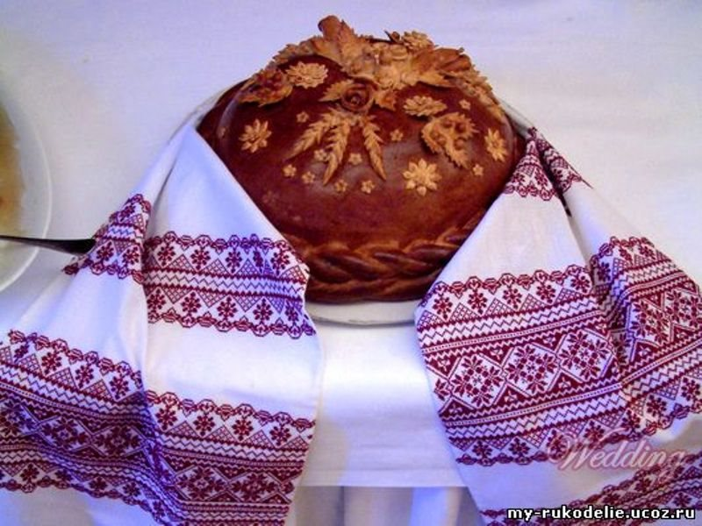
Дорогих гостей у нас зазвичай зустрічали хлібом-сіллю на вишитому рушнику. Ця традиція з давніх-давен дійшла до наших днів. Вона засвідчує шанобливе ставлення до того, кого зустрічають, і відкритість та гостинність господарів. Це знак довіри, побажання достатку та щастя.

2 учениця. Червона калина
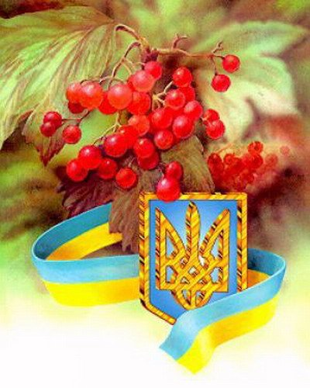
Калина для українців – символ родини, отчого дому, рідної землі. Кетягами спілої калини прикрашали дівчата віночки та весільний коровай. А на могилах козаків, які не повернулися додому, садили калинові кущі – знак пам’яті та любові.
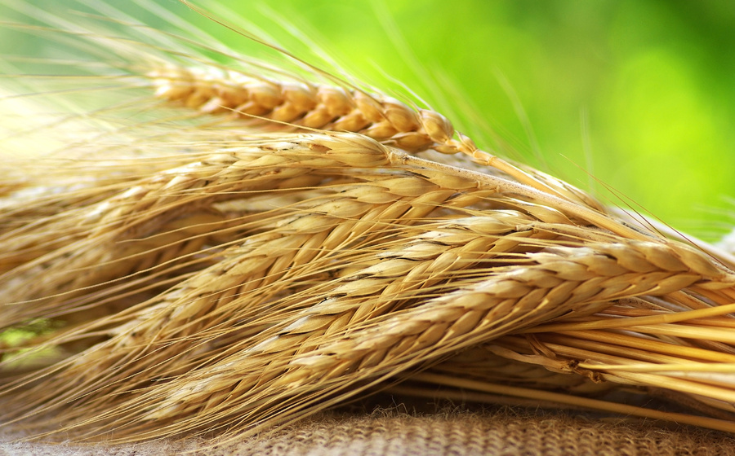
3 учениця. Жито
Жито – символ життя і життєвого благополуччя. Це основа всього живого; є дійсною основою життя навіть за своєю назвою – в них спільний корінь: жито зростає в житті, а життя виростає з жита. Тож жито – від життя, а життя неможливе без хліба, який, у свою чергу, неможливий без жита... Окрім усього, жито – виразник життєвої мудрості.
1 учень. Українська вишивка
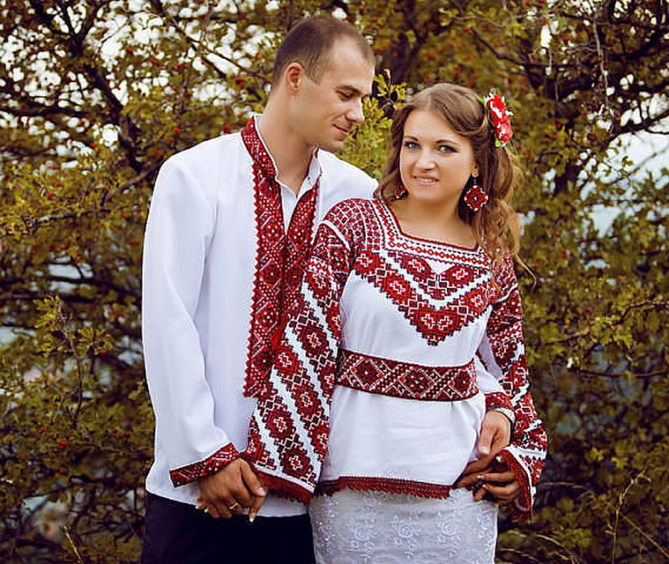
Україну можна пізнати серед інших держав і за вишивкою. Українським візерункам притаманні як геометричні орнаменти, так і рослинні та зоологічні. Проте, що це ремесло було в пошані на нашій землі здавна, свідчать кам’яні скіфські баби, на яких добре збереглися схематичні орнаментальні зображення на одязі. Вишивка – символ незламності народу та оберіг його майбутнього. Сьогодні вишивкою оздоблюють рушники, одяг, предмети побуту, це вважається стильно і сучасно.
2 учень. Бандура
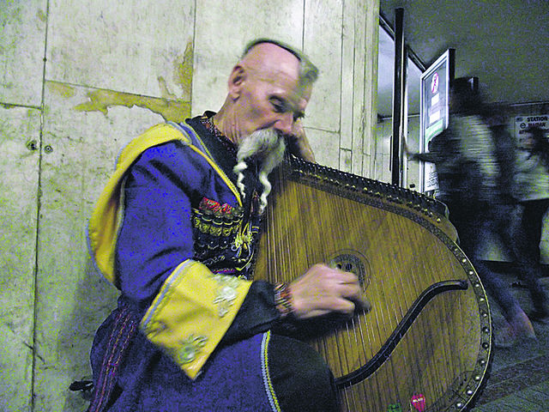
Бандура – унікальний музичний інструмент, який практично немає аналогів у світі. Разом із кобзою та лірою вважається національним символом українців. Кобзарі і бандуристи, співці нашої історії, нашої слави, піднімали дух народу творили епос України. Були першими журналістами і поетами, композиторами і піснярами. Ходили від села до села, знали що, де відбувається, які настрої у народу, розповідали у піснях і думах про побачене і почуте, про славне лицарство козацьке, гетьманів, славні подвиги, людське горе у неволі.
3 учень. Українська мова
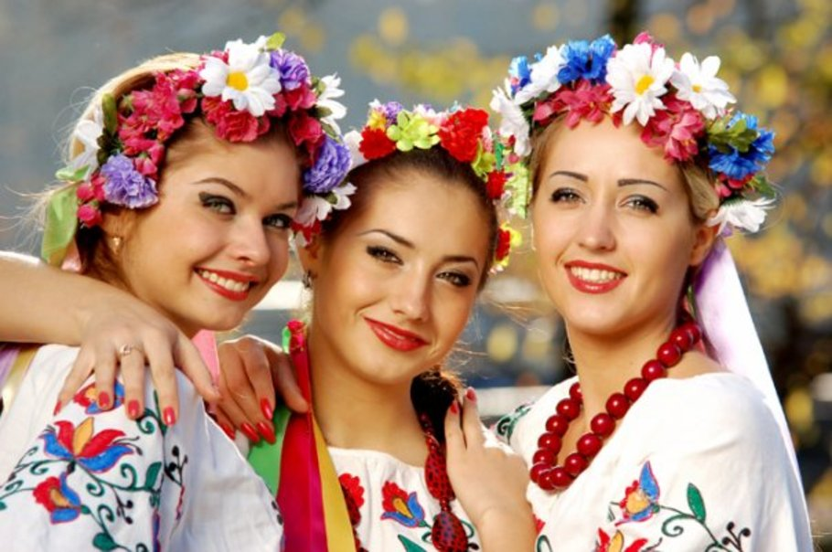
Говорити про розвиток культури народу і нічого не сказати про розвиток мови – це все одно, що будувати хату і забути про її фундамент. Наша мова – не лише засіб спілкування, а й знаряддя, інструмент духовної діяльності людини. Завдяки мові людина мисляча – це насамперед людина,яка фантазує.

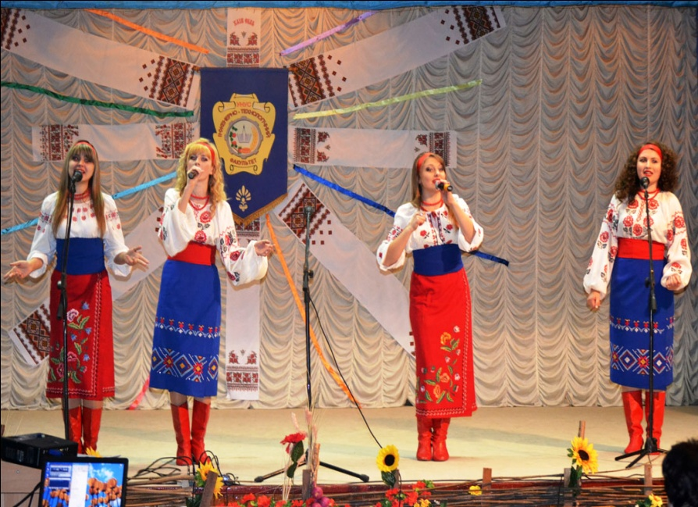
4 учень. Українська пісня
Українська пісня – душа народу, яка знайшла своє вираження та відображення в співочих образах. Переживання, будь-які враження, релігійні вірування та погляди висловлювались в різних пісенних жанрах. Натхнення для створення мелодій народ черпав звідусіль. Своїм походженням пісня походить з сивої давнини, з часів, коли наші предки були язичниками, вірували у вищі сили природи, відповідно, в більшості пісень вони замовляли, спонукали та дякували силам дощу, сонця за поміч в збиранні родючого врожаю тощо. Пісня для українців стала найдорожчим та невичерпним народним скарбом.

Вчитель. Щоб переконатися, яка чудова і красива кожному рідна Батьківщина спробуємо відредагувати строфи у вірші.
Ось небо блакитне і сонце в зеніті!
Моя Україна – найкраща………..(у світі)
Моя Україна – це ліс і озерця,
безмежні степи і чарівні……….(джерельця)
Красиві пейзажі і гори високі, маленькі
Струмочки і ріки……………..(глибокі)
Сади чарівні, мальовничії села,
Моя Україна – це пісня…………..(весела)
Це щира, багата, як світ, її мова,
Така мелодійна, крилата,…………(чудова)
Її обереги – верба і калина,
Найкраща у світі-моя……………(Україна)
Бо нам найрідніша Вітчизна і мати,
То як же нам, дітям, її…………….(не кохати)
Вона дорога нам, і рідна, і мила,
Бо світ перед нами, як мати…………(відкрила)
Вітчизна свята, дорога Україна,
Для кожного з нас ти у світі………… (єдина)
Робота з епіграфом.
Вчитель. Розмову про Україну та про її символи можна вести без кінця-краю, бо така багата і щедра наша земля, така славна її історія. Хочу, щоб кожен з вас запам'ятав те, про що ми сьогодні говорили. Любімо свою землю, випрошуймо у Всевишнього ласки і допомоги, вивчаймо, знаймо і поважаймо її символи, не даймо нікому її скривдити.
Любіть Україну, як сонце, любіть,
як вітер, і трави, і води…
В годину щасливу і в радості мить,
любіть у годину негоди.
Любіть Україну у сні й наяву,
вишневу свою Україну,
красу її, вічно живу і нову,
і мову її солов’їну.

Використані джерела:
- «На допомогу класному керівнику. Виховні години», Тернопіль, 2012 рік
- «Класні години для сучасних дітей», Київ, 2010 рік
- «Символіка українців», Вікіпедія.

